МЕРОПРИЯТИЯ

- Проект «Вкусы Виштынецкой возвышенности»

Подзаголовок (50-150 символов): Ярмарки, мастер-классы, пикники и гастроужины из локальных продуктов, посвященные уникальной природе Виштынецкой возвышенности и местной гастрономии

Время проведения: несколько раз в каждый из 4 сезонов, даты и время анонсируем в соц. сетях проекта

Изображение-баннер - 750х1000 (в идеале, но не обязательно, можно 16х9)

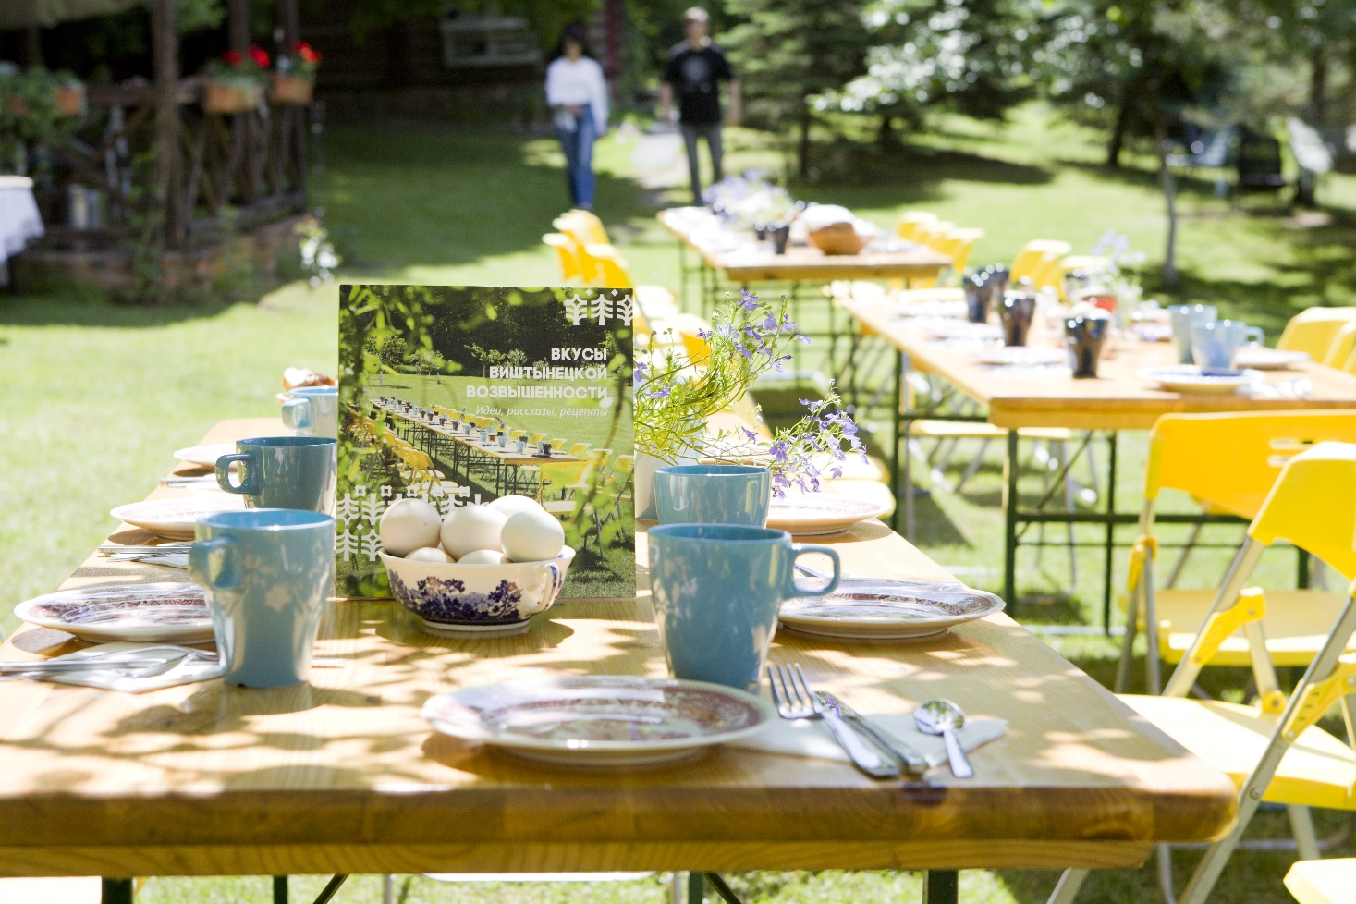

Текстовое описание (около 1000 символов):

Мы проводим ярмарки, мастерские и другие события для жителей и гостей Виштынецкой возвышенности, посвященные ее уникальной природе, устойчивому развитию и местной гастрономии.
В них принимают участие знатоки природы, культуры, истории кухни, сельского туризма, фермеры, шефы ведущих ресторанов региона (Seasons, «Телеграф», «Штайндамм 99», «Балт», «Соль», «Британника Проджектс», «Лев Бородинский» и др).
Зачем мы это делаем? Чтобы вдохновлять местных жителей на создание локальных продуктов, укреплять местное сообщество и создавать поводы для гостей возвращаться сюда вновь и вновь.
Во многом благодаря нашему проекту, в меню лучших ресторанов области появились виштынецкий сиг и ряпушка слабой соли, а в некоторые из них также поставляется произведенный местными жителями сок из бузины и песто из черемши. Но, самое главное, местные жители говорят, что благодаря «Вкусам» они обрели новые знакомства, ощутили оптимизм и уверенность в своих силах.
Приезжайте вкусно поесть и поддержать местное сообщество!

Адрес: поселки Дмитриевка и Краснолесье, Нестеровский район, Калининградская область

Контакты: https://vk.com/tastes_of_vistynets, https://t.me/tastes_of_vistynets, https://vistynetstastes.tilda.ws/

- Программа «День со Вкусами Виштынецкой возвышенности»

Подзаголовок (50-150 символов): погружение в атмосферу Виштынецкой возвышенности через гастрономию и прогулки

Время проведения: круглый год по запросу, для групп от 8 человек

Изображение-баннер - 750х1000 (в идеале, но не обязательно, можно 16х9)

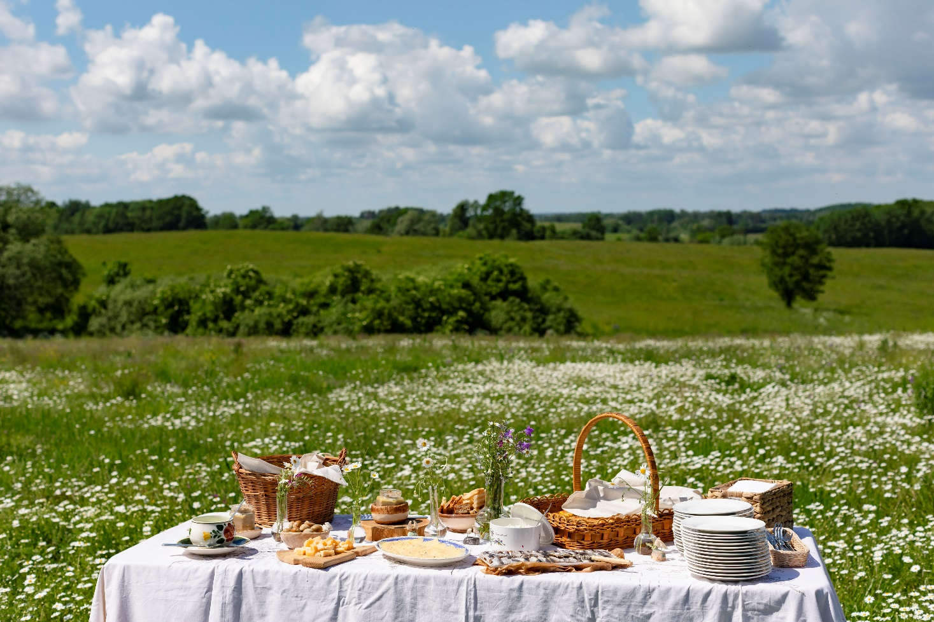

Текстовое описание (около 1000 символов):
Программа для организованных групп рассчитана на целый день. Ваше путешествие начнётся с сельского завтрака из местных продуктов в гостевом доме «Роминта», затем на несколько часов мы вместе пойдем на прогулку по холмам и лесам Виштынецкой возвышенности. В середине пути нас ждет пикник из местных специалитетов, сезонных продуктов. По возвращении – мастер-класс по приготовлению шюпиниса на костре и / или ужин из опять же местных сезонных продуктов. При желании можем обогатить вашу программу посещением Виштынецкого эколого-исторического музея.

«День со Вкусами Виштынецкой возвышенности» - чудесный опыт погружения в природу и вкусы нашего любимого места плюс возможность надышаться чистейшим воздухом, отключиться от цивилизации и узнать много нового

Адрес: поселок Дмитриевка, д. 10, гостевой дом «Роминта»

Контакты: https://vk.com/tastes_of_vistynets, https://t.me/tastes_of_vistynets, https://vistynetstastes.tilda.ws/

- День ряпушки в поселке Краснолесье

Подзаголовок (50-150 символов): деревенский стрит-фуд из ряпушки в исполнении лучших шефов локальной гастрономии Калининградской области и местных жителей

Время проведения: ежегодно в октябре, дату и время анонсируем в наших соц.сетях

Изображение-баннер - 750х1000 (в идеале, но не обязательно, можно 16х9)

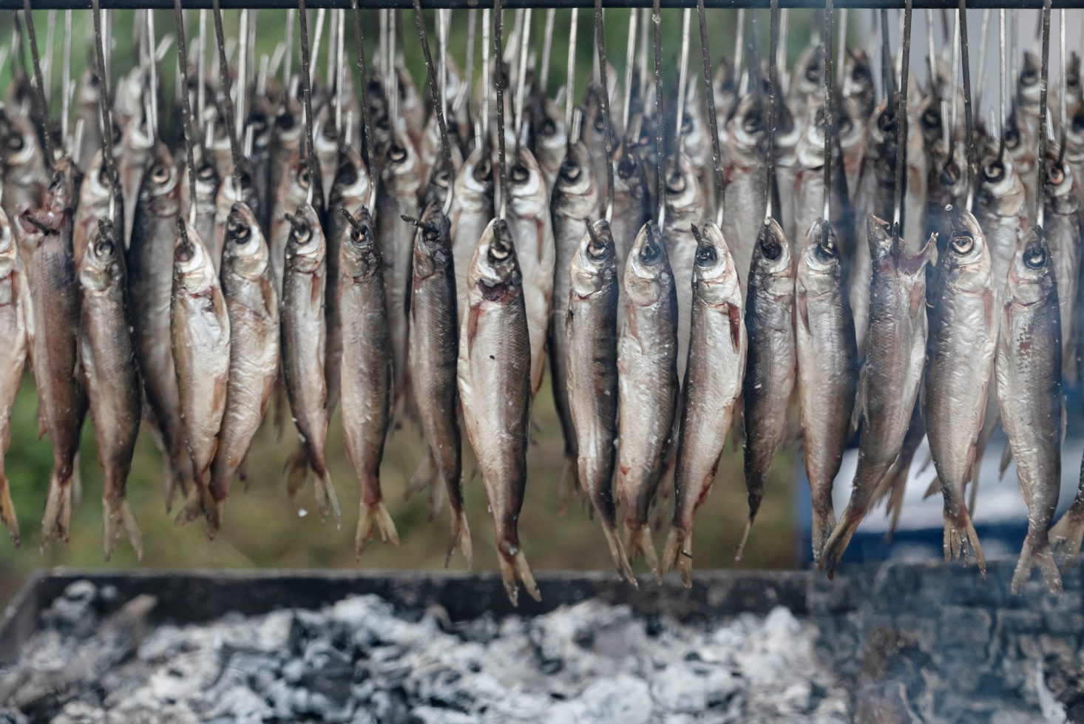

Текстовое описание (около 1000 символов):
Ряпушка – самая многочисленная рыба Виштынецкого озера, а само озеро, – единственный водоем в регионе, где она обитает.
Благодаря проекту «Вкусы Виштынецкой возвышенности» и гостевому дому «Роминта», где готовят ряпушку слабой соли, эта рыба теперь заслуженно входит в меню лучших ресторанов локальной гастрономии региона.
«День ряпушки» проходит в пос. Краснолесье ежегодно с 2025 года. На первом Дне ряпушки специально созданные для этого случая шефами ресторанов «Штайндамм 99», «Телеграф», «Seasons», «Балт», «Соль» и «Судак» блюда из ряпушки оказались настолько востребованными, что разошлись в течение 3 часов.
Программа фестиваля включает деревенский стрит фуд из ряпушки от пионеров локальной гастрономии, встречи со знатоками природы и ярмарку локальных продуктов с Виштынецкой возвышенности. Это отличный повод выбраться в Краснолесье в тихие осенние дни!

Адрес: поселок Краснолесье, площадь напротив Виштынецкого эколого-исторического музея

Контакты: https://vk.com/tastes_of_vistynets, https://t.me/tastes_of_vistynets, https://vistynetstastes.tilda.ws/

- Предновогодние ярмарки «Вкусов Виштынецкой возвышенности»

Подзаголовок (50-150 символов): мастер-классы, лекции, еда с огня и возможность приобрести новогодние подарки – местные продукты и сувениры, с любовью созданные жителями Краснолесья и округи

Время проведения: ежегодно в первую и третью субботу декабря

Изображение-баннер - 750х1000 (в идеале, но не обязательно, можно 16х9)

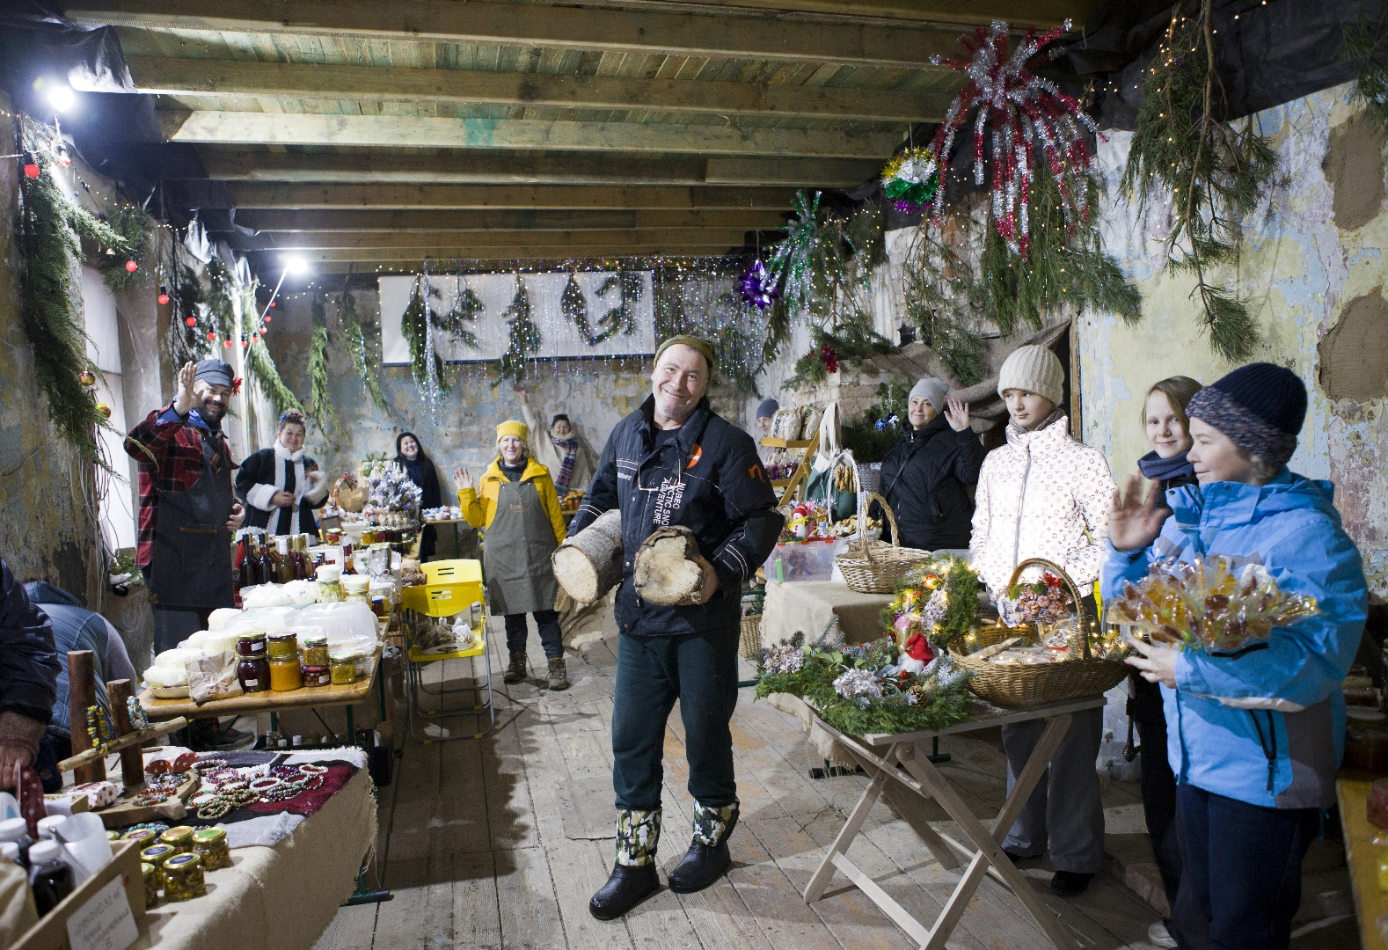
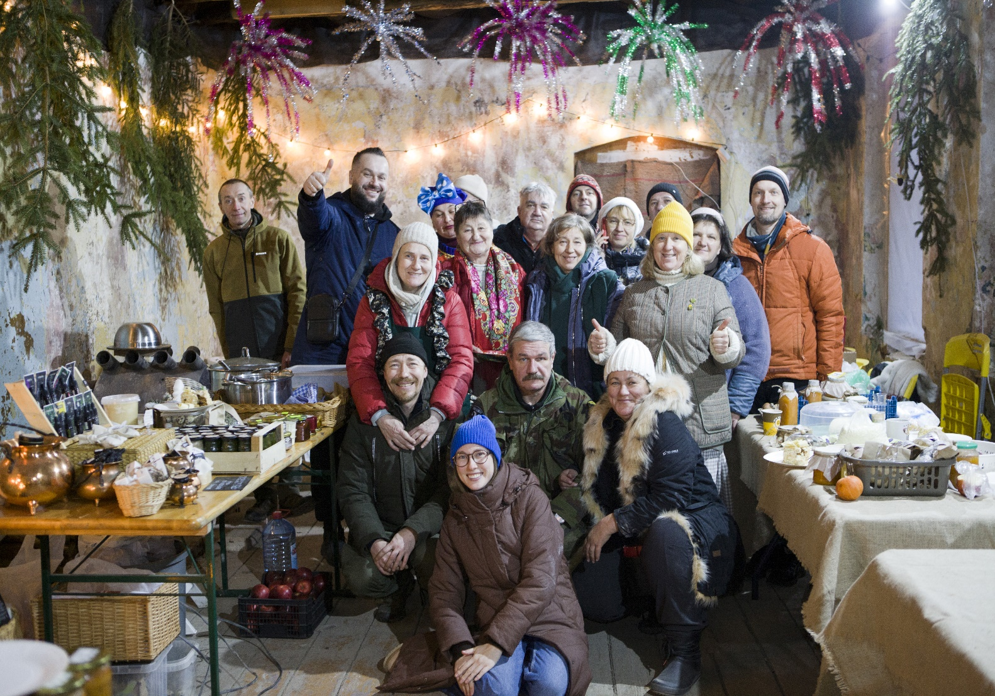
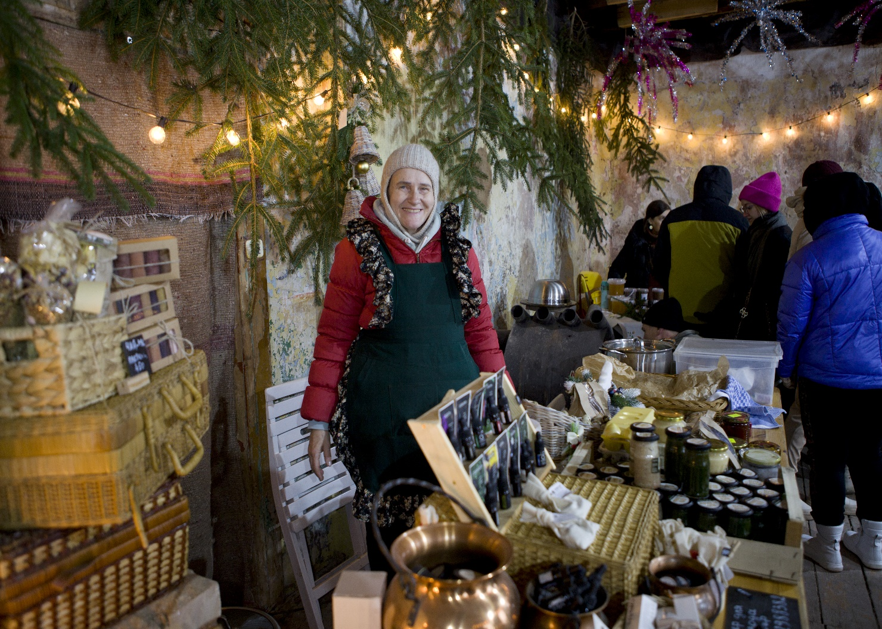

Текстовое описание (около 1000 символов):
Предновогодние ярмарки «Вкусов Виштынецкой возвышенности» - это хороший повод выбраться в Краснолесье зимой, чтобы не только глубоко продышаться накануне праздников, прогуляться, возможно по заснеженному лесу, но и пообщаться, что-то смастерить и приобрести новогодние подарки, с любовью собранные жителями Краснолесья из местных продуктов.

Программы ярмарок включают лекции про рождественские традиции и растения, мастер-классы – будь то создание новогодних украшений из природных материалов или выпечка рождественского печенья, приготовление еды и согревающих напитков на открытом огне и конечно продажу местных продуктов.

Контакты: https://vk.com/tastes_of_vistynets, https://t.me/tastes_of_vistynets, https://vistynetstastes.tilda.ws/

